vqm文件和vo文件生成与使用

变更历史
版本 | 日期 | 变更说明 | 变更人 | 备注
V0.0.1 | 2023.02.01 | 新版作成 | 贺帅飞
V0.0.2 | 2023.06.05 | 根据2.1.7新版本实测修改 | 李彬

目录

1. 定义 3
2. .vqm文件生成和使用 3
3. .vqm文件注意事项 5
4. .vo文件的生成与使用 6
5. .vo文件注意事项 11

定义
.vqm文件：可综合的网表文件
.vo文件： 可用于仿真的网表文件

.vqm文件生成和使用

2.1生成方法：
1. 右键选择相应module作为顶层。
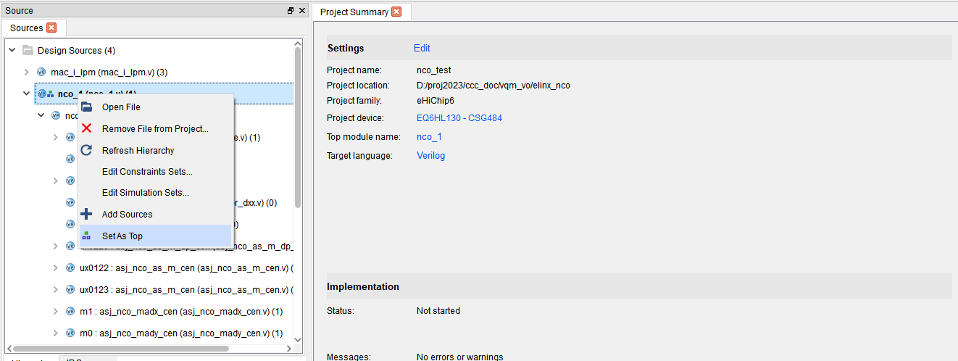
2. 点击综合按钮，等待综合成功。
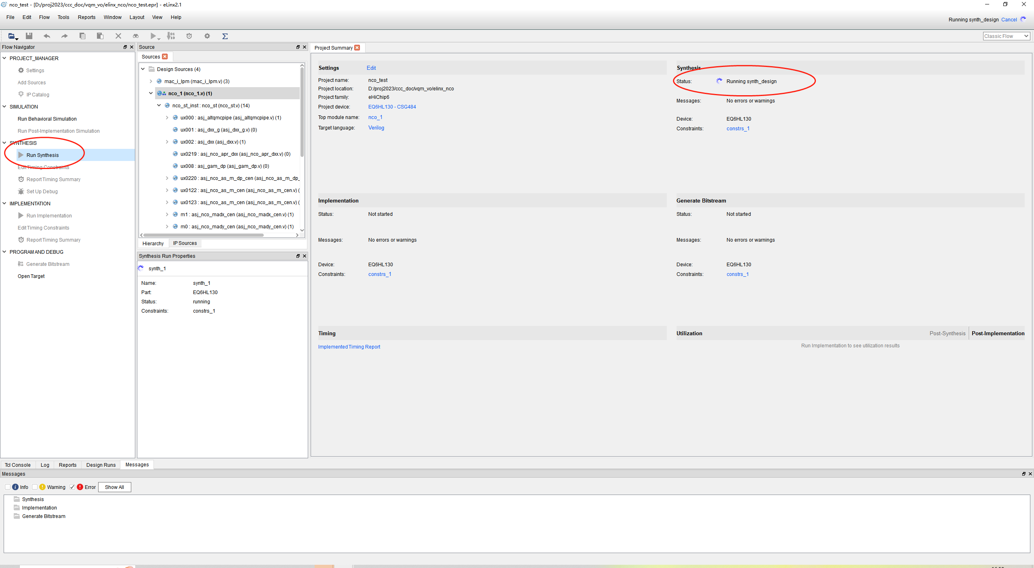
3. 综合成功后即可在工程文件夹下找到project.runs>synth_1>backup>.vqm 文件。
注：下图为工程名为nco-tset的例子
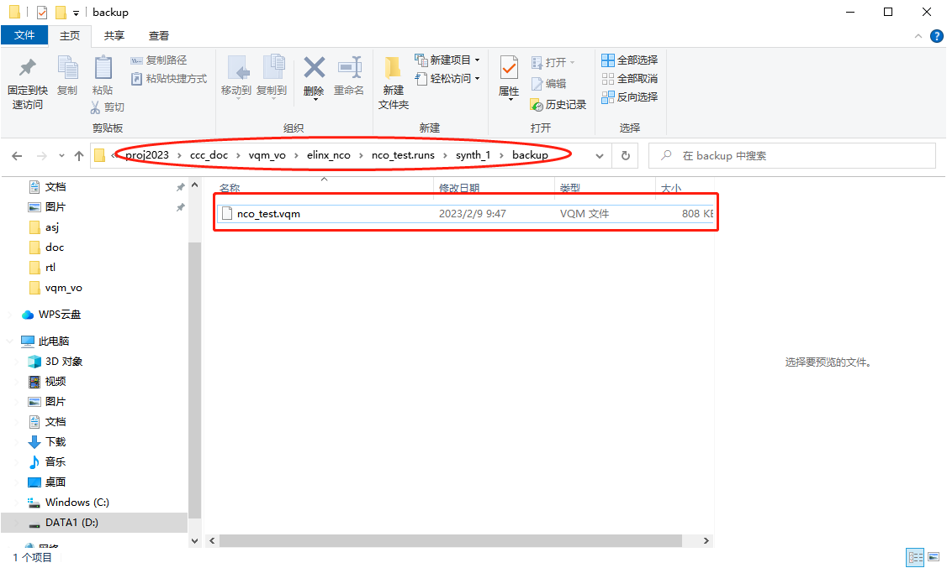

2.2使用步骤：
第一步：将nco_test.vqm文件名改为nco_1.vqm（顶层与vqm文件名相同）
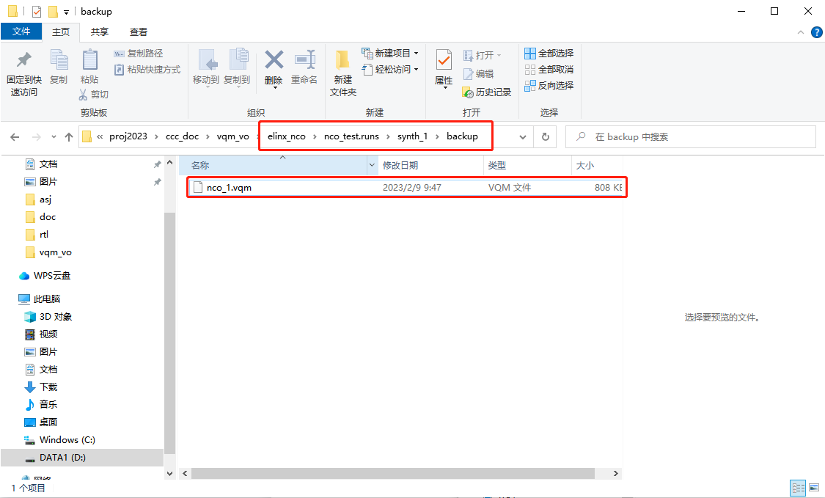
第二步：移除原工程中的nco_1源码文件（需要加密的子模块），nco_1.vqm文件与.v文件使用方法相同，添加到相应工程中即可
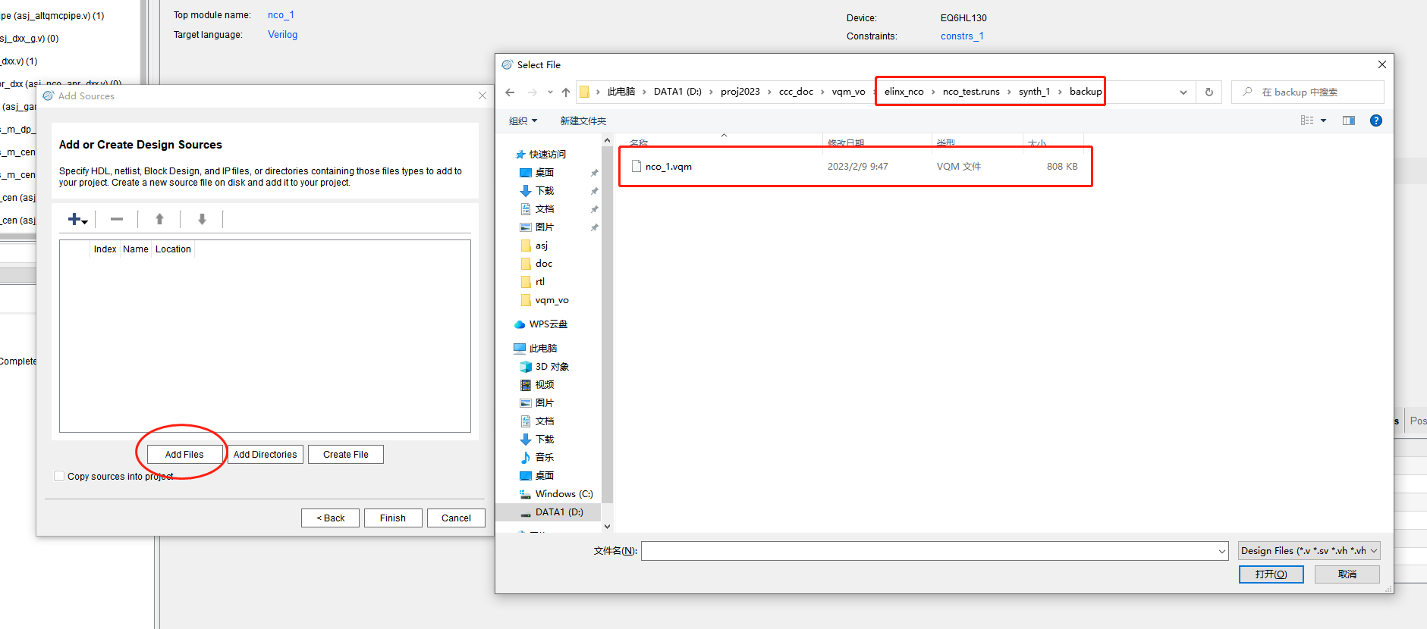

第三步：添加完成后，就可以跑综合、布局布线、生成bit。

.vqm文件注意事项
- 在生成vqm文件后要把文件名修改成与设置的顶层名相同；
- 如果有初始化文件.mif或.hex等，在生成vqm文件后，再综合时仍然需要把初始化文件添加到新建工程目录下；

.vo文件的生成与使用

4.1生成方法：
注意：首先将软件升级为2.1.7以上版本，保证生成的VO文件的正确性。
第一步：在工程目录下找到qsf文件，用记事本方式打开，并添加：
set_global_assignment -name EDA_SIMULATION_TOOL "ModelSim (Verilog)"语句。
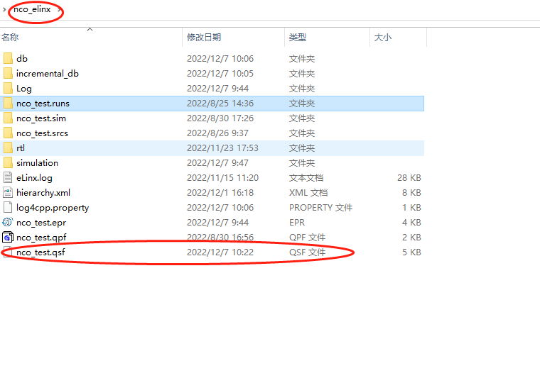
打开qsf文件后，添加语句如下图。然后保存，关闭qsf文件
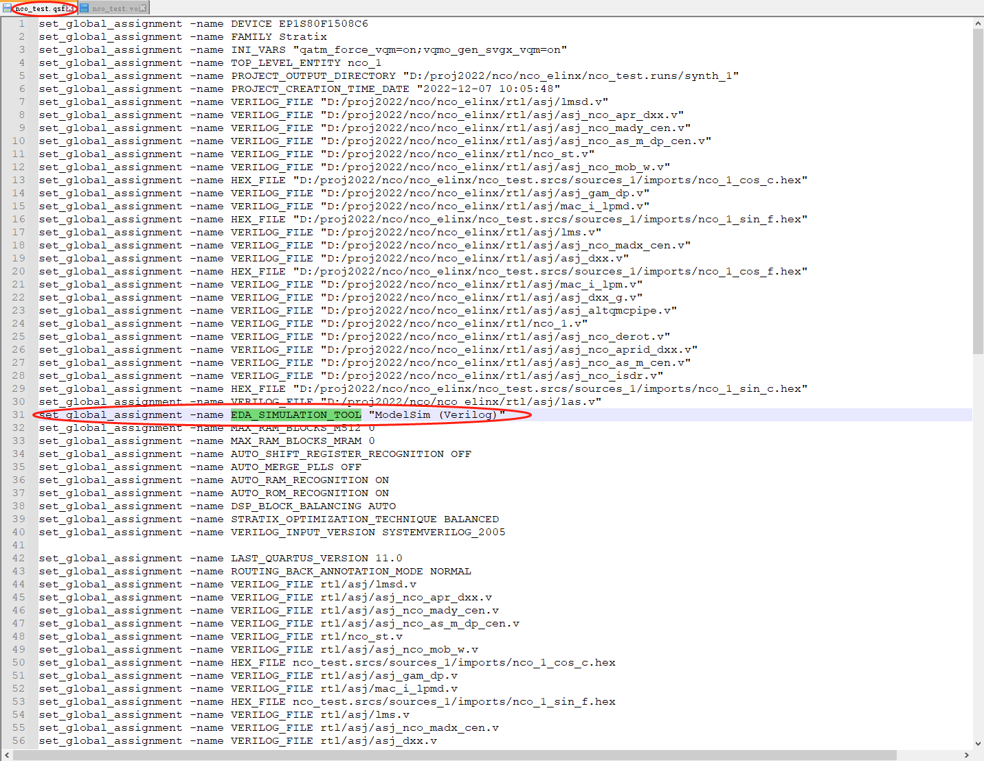
第二步：在软件设置界面SETTING中，勾选SDF File选项，运行Implementation进行布线，等待后台程序跑完后，在工程目录下找到**.runs>imple_*>**.vo文件。注意VO文件要与nco_1源码文件（需要加密的子模块）的名称相同，如果不同请修改名称。

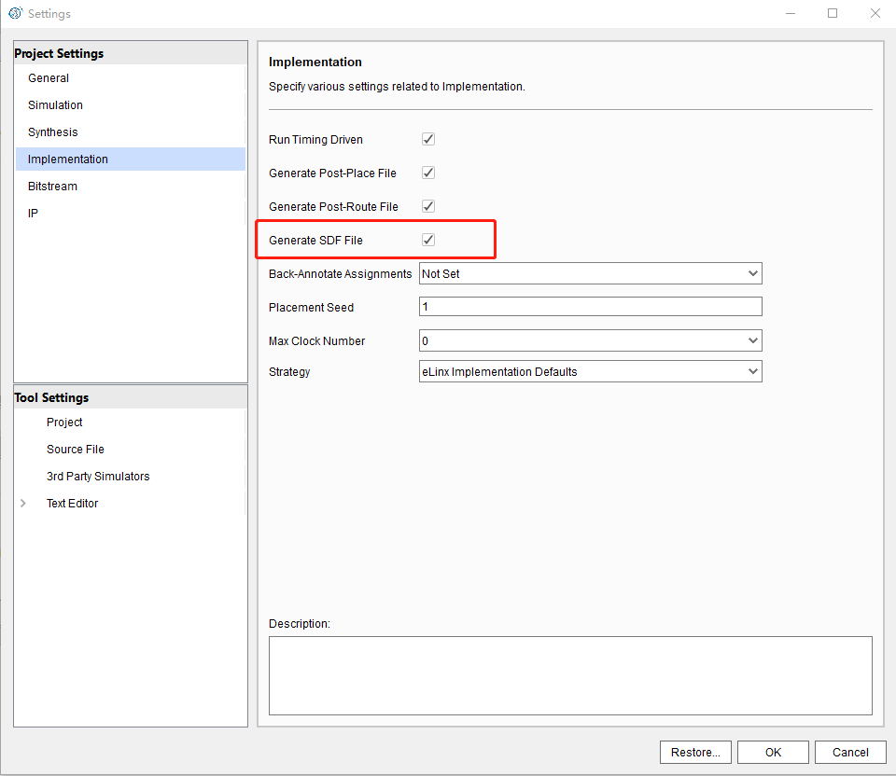

第三步：用记事本方式打开.vo文件，注释掉：initial $sdf_annotate("nco_test_v.sdo");整行。点击保存后即可使用。
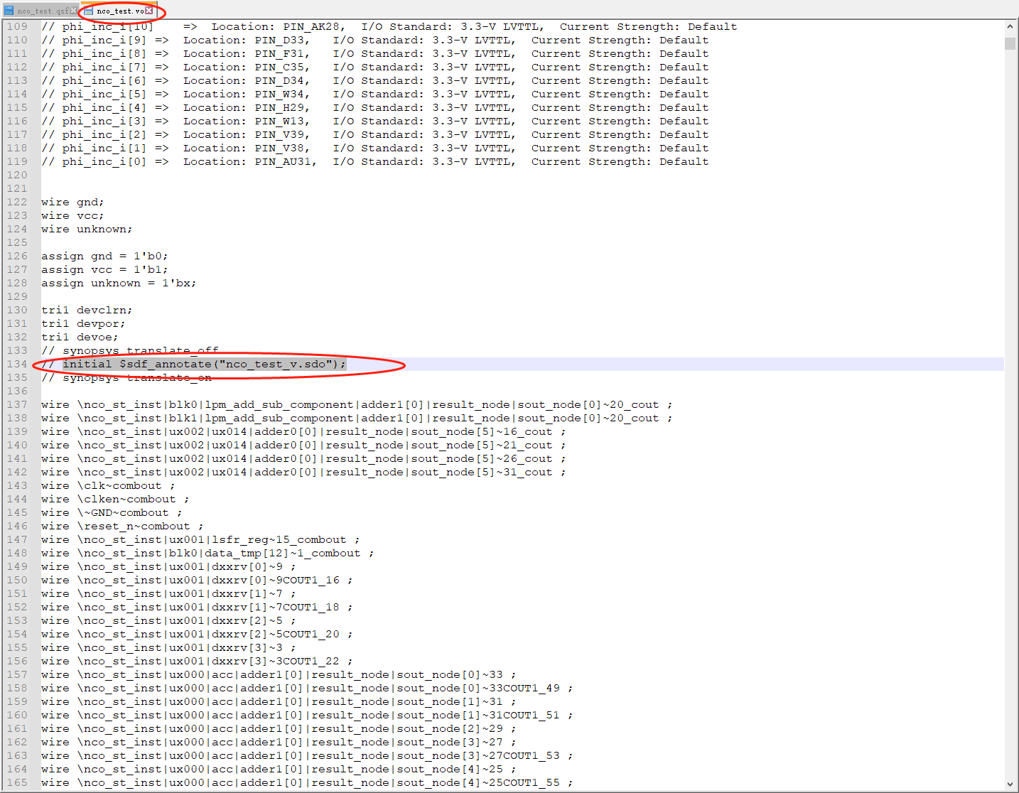

4.2使用步骤：
第一步：将nco_test.vo文件更名为nco_1.vo。
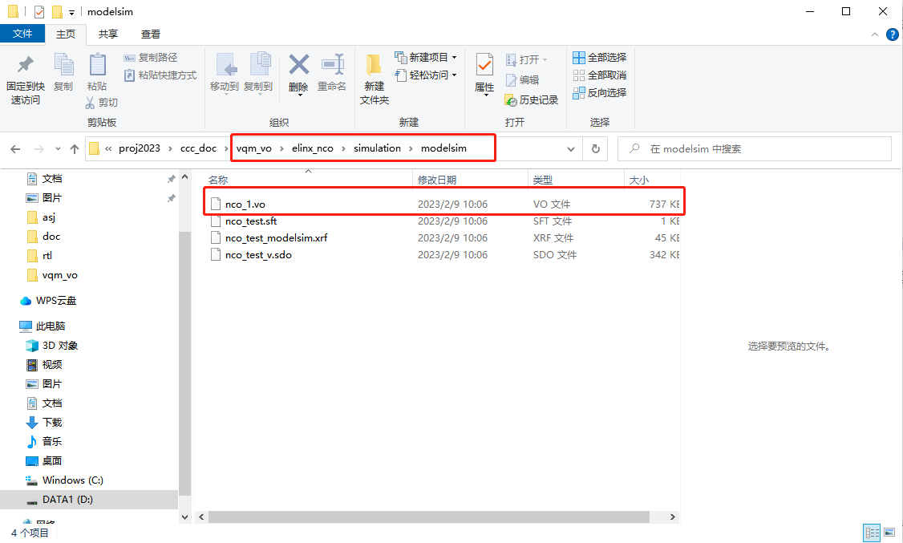

第二步：新建ModelSim仿真工程。点击file>new>project选项，①为仿真项目名②为仿真项目的位置。
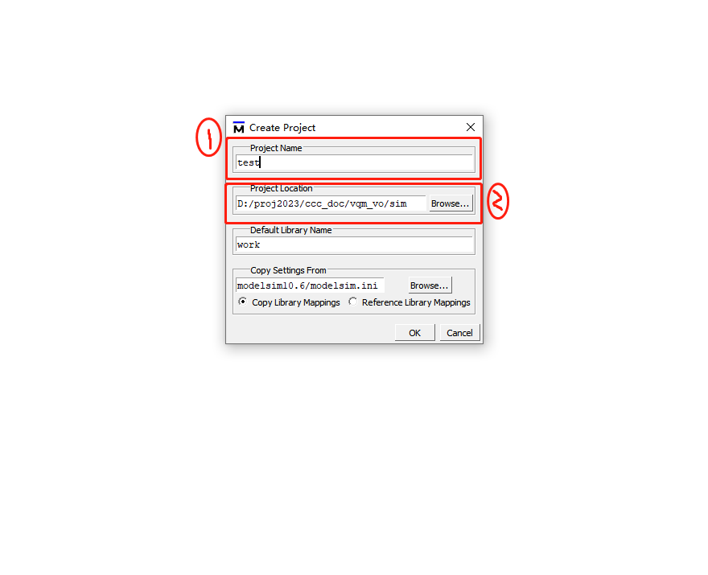

第三步：添加tb文件和.vo文件，顺序操作即可。
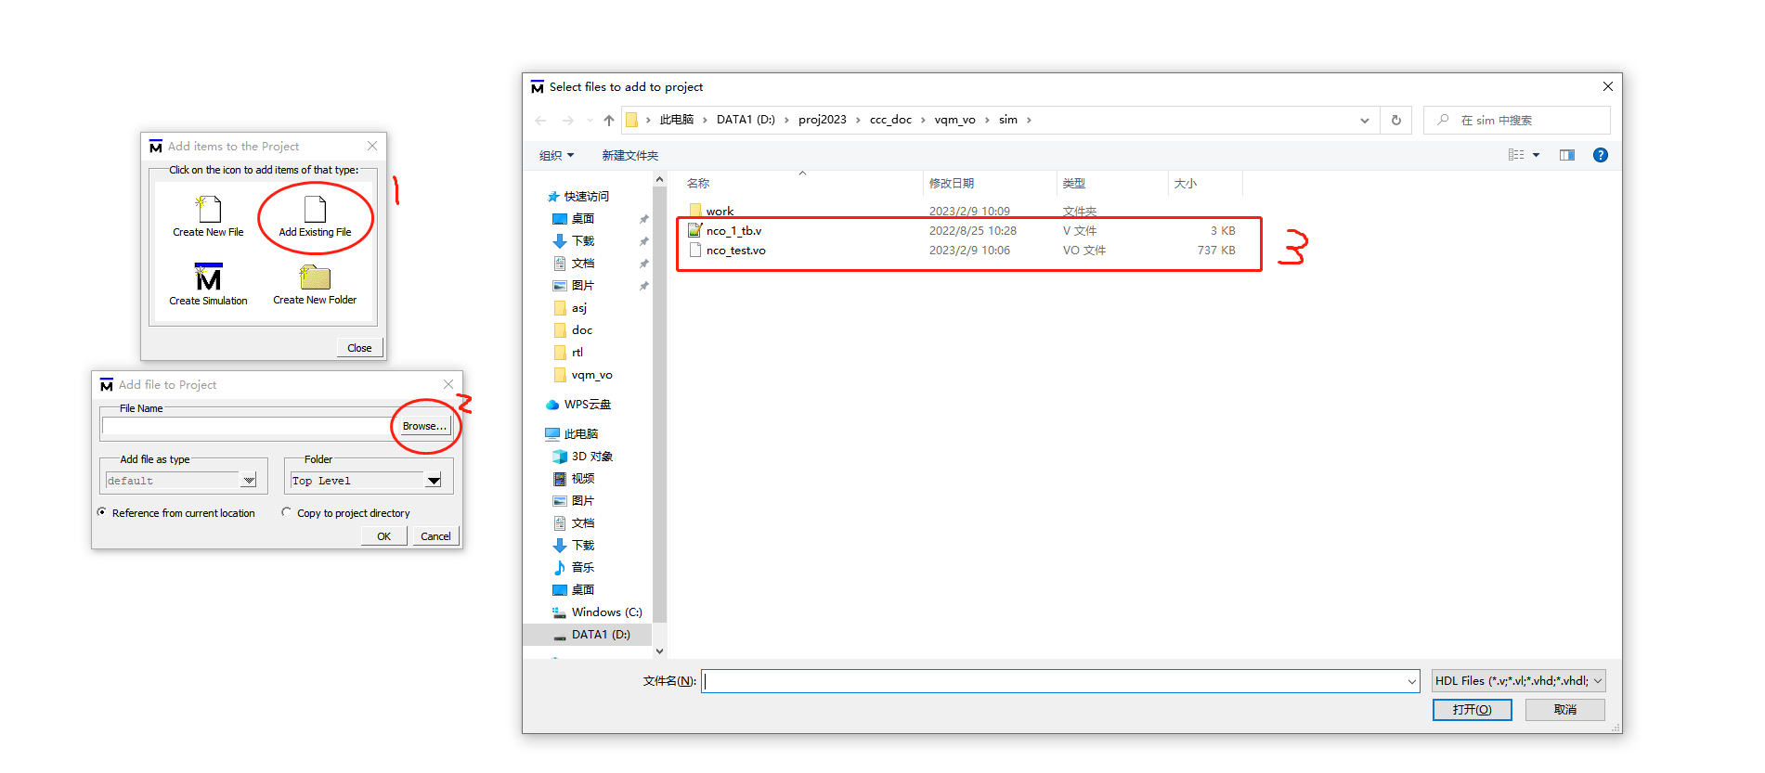

第四步：编译所有文件。
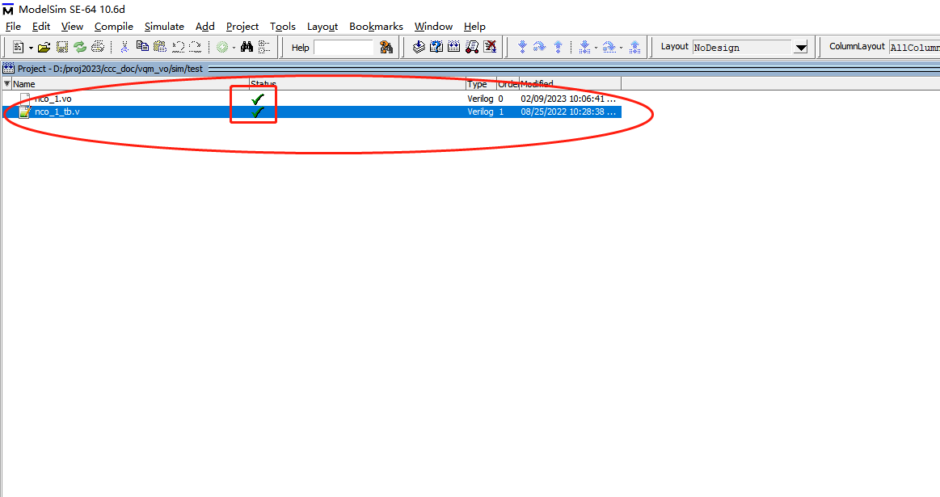

第五步：点击开始仿真，选择tb层、时间精度为ps、库为elinx编译库。注：如果没有仿真库，可查看elinx软件使用教程，添加elinx仿真库。
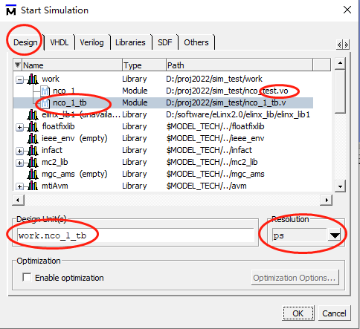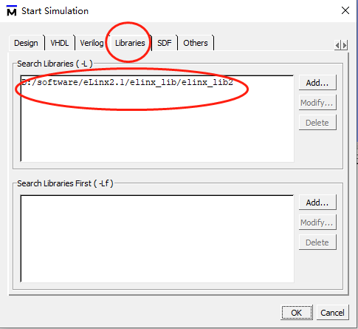

.vo文件注意事项
- 如果注意在生成vqm文件后要把文件名修改成与设置的顶层相同；
- 如果有初始化文件.mif或.hex等，在综合前一定要添加到工程路径下，再生成.vo文件。在仿真时不用再添加初始化文件到仿真工程里。
- 若不注释.vo文件的initial $sdf_annotate("nco_test_v.sdo");语句，可把工程目录 下的**.runs>imple_*>**.vdo文件添加到仿真工程里。
- Vho、vo文件的产生与使用语法无关

若有不正确的地方请指证并修改同步，谢谢！！！Afei!

